**EKSPLORASI OCTAVE**

*Diajukan untuk memenuhi tugas mata Kuliah Pengolahan Citra*

Oleh :

Asep Saepul Milah

Npm : 1406022



**PROGRAM STUDI TEKNIK INFORMATIKA**

**SEKOLAH TINGGI TEKNOLOGI GARUT**

**2017**

1. Membaca Citra

* Img = imread('C:\Users\Asus\Pictures\pesawat.jpg')

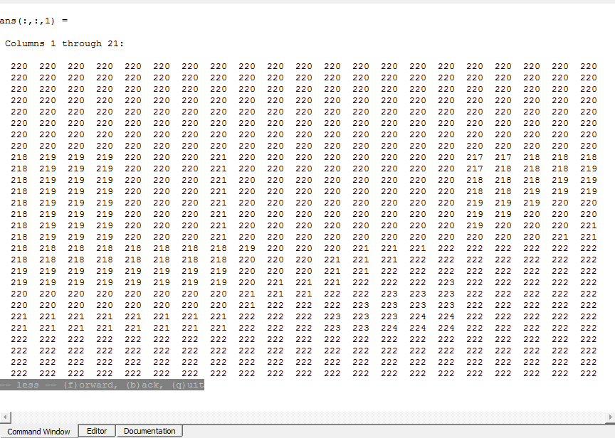

1. Mengetahui Ukuran Citra

* Img = imread('C:\Users\Asus\Pictures\pesawat.jpg');
* Ukuran = size(Img)
* jumlahBaris = Ukuran(1)
* jumlahKolom = Ukuran(2)

output :

* ukuran :

177 285 3

* jumlah baris = 177
* jumlah kolom = 285

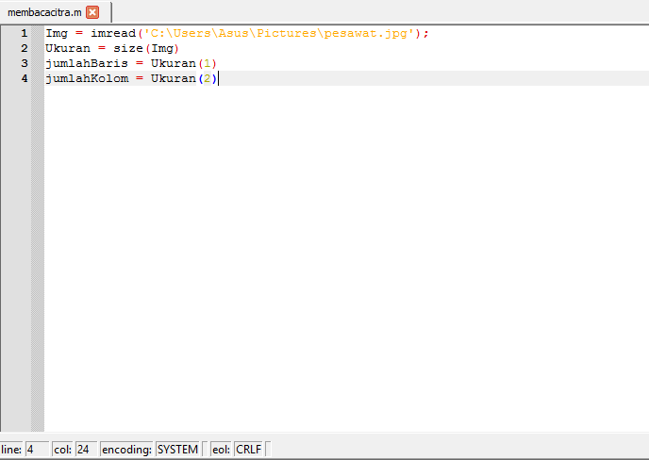

Output :

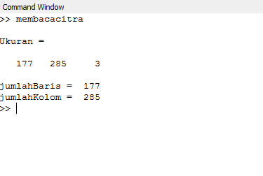

1. Menampilkan Citra

* Menampilkan Citra 1

Img = imread('C:\Users\Asus\Pictures\pesawat.jpg');

imshow(Img)

Hasil :

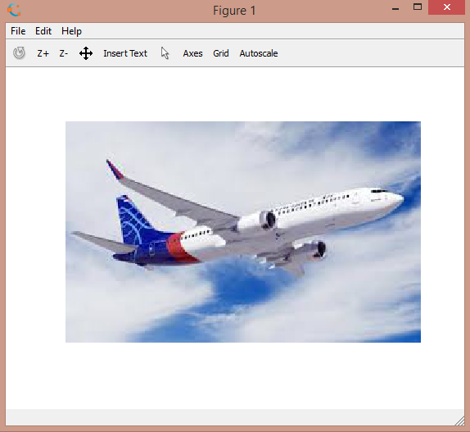

* Menampilkan Citra 2

Img1 = imread('C:\Users\Asus\Pictures\pesawat.jpg');

Img2 = imread('C:\Users\Asus\Pictures\pesawat2.jpg');

figure(1); imshow(Img1);

figure(2); imshow(Img2);

Hasil :

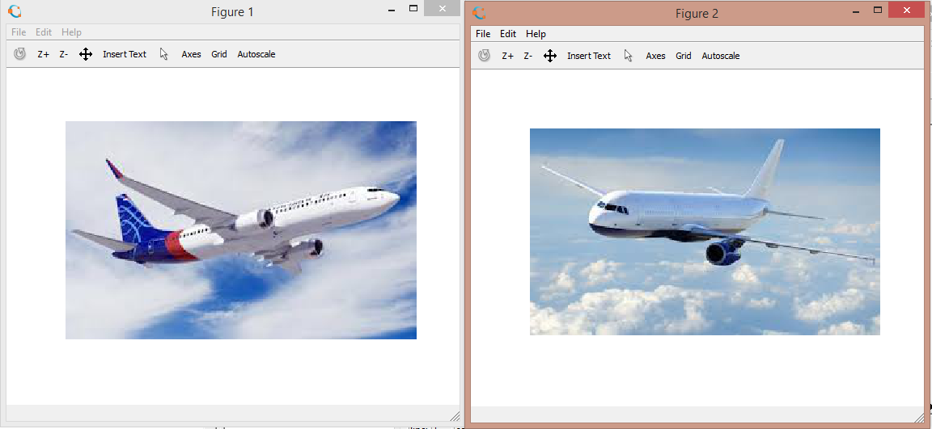

* Menampilkan Citra 3

Img1 = imread('C:\Users\Asus\Pictures\pesawat.jpg');

Img2 = imread('C:\Users\Asus\Pictures\pesawat2.jpg');

subplot(1,2,1); imshow(Img1);

subplot(1,2,2); imshow(Img2);

Hasil :

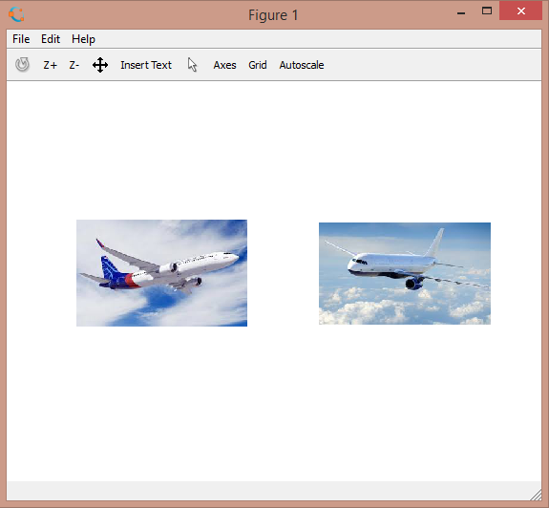

1. Menampilkan Gambar Dengan Intensitas Keabuan

* Img1 = imread('C:\Users\Asus\Pictures\pesawat.jpg');

R = Img1(:,:,1);

figure(1); imshow(R);

Hasil :

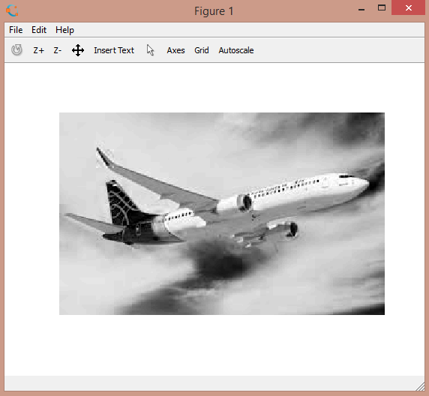

1. Membentuk Histogram

* Implementasi

Img1 = imread('C:\Users\Asus\Pictures\pesawat.jpg');

Ukuran = size(Img1);

jum_baris = Ukuran(1);

jum_kolom = Ukuran(2);

Histog = zeros(256,1);

for baris=1:jum_baris

for kolom=1:jum_kolom

Histog(Img1(baris,kolom)+1) = Histog(Img1(baris,kolom)+1)+1;

end

end

%Tampilan dalam diagram batang

Horis = (0:255);

bar(Horis,Histog);

Atau :

Img1 = imread('C:\Users\Asus\Pictures\pesawat.jpg');

Ukuran = size(Img1);

jum_baris = Ukuran(1);

jum_kolom = Ukuran(2);

Histog = zeros(256,1);

for baris=1:jum_baris

for kolom=1:jum_kolom

Histog(Img1(baris,kolom)+1) = Histog(Img1(baris,kolom)+1)+1;

end

end

%Tampilan dalam diagram batang

Horis = (0:255);

bar(Horis,Histog);

subplot(1,2,1);imshow(Img);

subplot(1,2,2);bar(Horis,Histog);

* Tampilan Histogram

Hasil 1

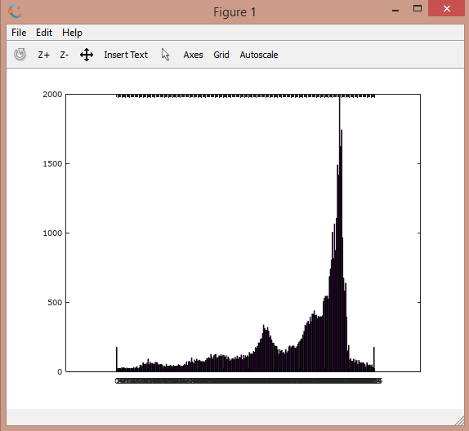

Hasil 2

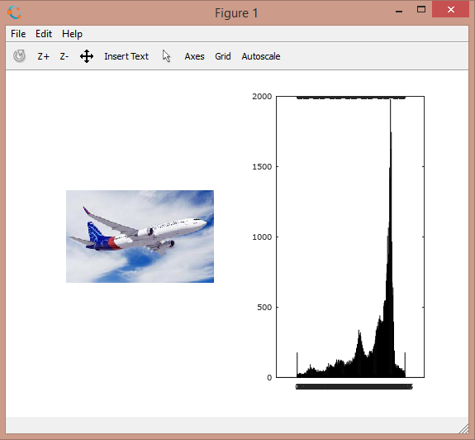

1. Meningkatkan Kecerahan

Img1 = imread('C:\Users\Asus\Pictures\pesawat.jpg');

C = Img1+80;

imshow(C);

Hasil :

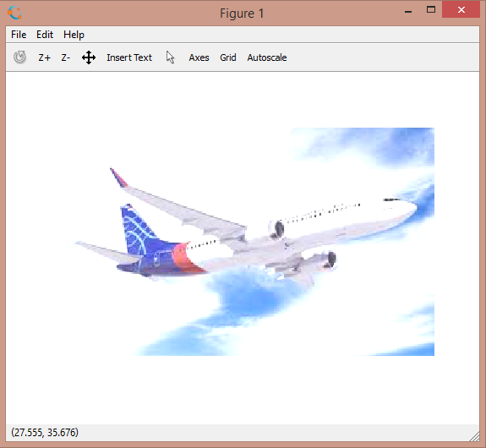

1. Meregangkan Kontras

Img1 = imread('C:\Users\Asus\Pictures\pesawat.jpg');

K = Img1*1.5;

imshow(K);

Hasil :

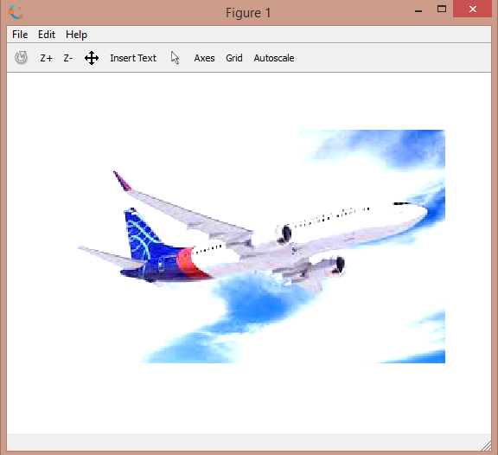

1. Kombinasi Kecerahan dan kontras

Img1 = imread('C:\Users\Asus\Pictures\pesawat.jpg');

C = Img1-45;

K = C*2;

imshow(K);

Hasil :

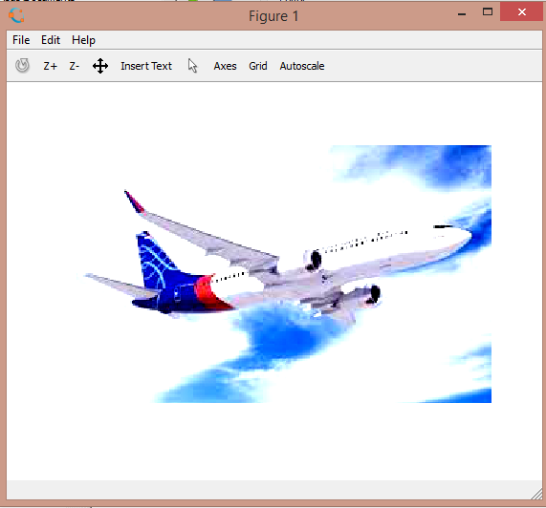

1. Membalik Citra

Img1 = imread('C:\Users\Asus\Pictures\pesawat.jpg');

neg = 255-Img1;

imshow(neg);

Hasil :

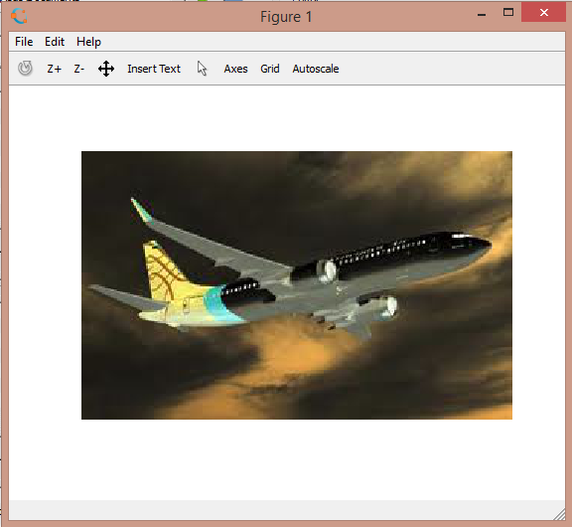

1. Pergeseran Citra

F = Img1 = imread('C:\Users\Asus\Pictures\pesawat.jpg');

[tinggi,lebar] = size (F);

sx = 45; %pergeseran arah horisontal

sy = 15; %pergeseran arah vertikal

F2 = double(F);

G = zeros(size(F2));

for y=1 : tinggi

for x=1: lebar

xlama=x-sx;

ylama=y-sy;

if(xlama>=1)&&(xlama<=lebar)&&(ylama>=1)&&(ylama<=tinggi)

G(y,x)= F2(ylama,xlama);

else

G(y,x)=0;

end

end

end

G = uint8(G);

figure(1);

subplot(1,2,1);imshow(F);

subplot(1,2,2);imshow(G);

Hasil :

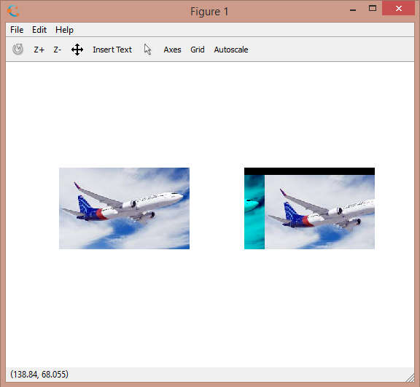

1. Operasi Ketetanggan piksel menggunakan filter batas

F = Img1 = imread('C:\Users\Asus\Pictures\pesawat.jpg');

[tinggi,lebar] = size (F);

G = F;

for baris=2 : tinggi-1

for kolom=2 : lebar-1

minPiksel = min([F(baris-1,kolom-1) F(baris-1,kolom) F(baris,kolom+1) F(baris,kolom-1) F(baris,kolom+1) F(baris+1,kolom-1) F(baris+1,kolom) F(baris+1,kolom+1)]);

maksPiksel = min([F(baris-1,kolom-1) F(baris-1,kolom) F(baris,kolom+1) F(baris,kolom-1) F(baris,kolom+1) F(baris+1,kolom-1) F(baris+1,kolom) F(baris+1,kolom+1)]);

if F(baris,kolom) < minPiksel

G(baris,kolom) = minPiksel;

else

if F(baris,kolom) > maksPiksel

G(baris,kolom) = maksPiksel;

else

G(baris,kolom) = F(baris,kolom);

end

end

end

end

figure(1);

subplot(1,2,1);imshow(F);

subplot(1,2,2);imshow(G);

Hasil :

